

**DỰ ÁN TỐT NGHIỆP**

**ỨNG DỤNG KINH DOANH BÁN**

**DỤNG CỤ THỂ THAO**

**( SPORTY APPLICATION )**

**NGÀNH – LỚP:** LTMT – CP15301_3

**GIẢNG VIÊN:** ÂU MẬU DƯƠNG

**DANH SÁCH NHÓM :**

NGUYỄN HỮU HẬU - PS13181

DƯƠNG QUỐC THẮNG - PS13002

PHAN VĂN VŨ - PS12919

Thành phố Hồ Chí Minh, tháng 12, năm 2021

**I. GIỚI THIỆU:**

**1. Khảo sát, phân tích hiện trạng của doanh nghiệp:**

***1.1*** ***Khảo sát và đánh giá hiện trạng của doanh nghiệp***

- Doanh nghiệp kinh doanh về lĩnh vực thể thao gồm: Giày, Túi xách

- Bắt kịp xu hướng, mở rộng thị trưởng để tìm kiếm khách hàng

***1.2*** ***Phân tích được yêu cầu của hệ thống***

- ShoesAir được xây dựng trên nền tảng Android lẫn IOS

- Phần cứng: Không yêu cầu.

- Phần mềm: Không yêu cầu.

***1.3*** ***Giải pháp:***

- Sử dụng React-native để xây dựng úng dụng được trên Android-IOS.

- Củng cố vảo giao diện để bắt mắt người dùng nhưng dễ sử dụng, thiết kế giao diện trên Figma trước khi xây dựng.

***1.4*** ***Quy trình hoạt động***

- Cập nhật sản phẩm mới liên tục, tạo cho người dùng nhiều sự lựa chọn

**2.** **Phân tích ứng dụng:**

***2.1* *Mục đích***

- Xây dựng Sporty Application để người dùng tìm kiếm đồ thể thao một cách tiện lợi và nhanh chóng, tiết kiệm được thời gian.

***2.2* *Phạm vi***

- Lập kế hoạch quản lý yêu cầu: Thu thập yêu cầu, báo cáo các yêu cầu, kiểm tra yêu cầu, loại bỏ yêu cầu, tham khảo ý kiến.

- Thu thập yêu cầu: Xác định được yêu cầu cần thu thập. Cung cấp các cơ sở để để hoàn thiện sản phẩm.

- Phạm vi: Mô tả chi tiết sản phẩm, mô tả dự án. Xác định các yêu cầu thuộc phạm vi hệ thống, các yêu cầu nằm ngoài hệ thống.

- Cấu trúc phân chia công việc: Chia nhỏ các công đoạn hoàn thành sản phẩm, bàn giáo các phần cho các bộ phận làm việc, cung cấp cái nhìn tổng quan về cấu trúc của hệ thống.

- Kiểm tra phạm vi: Nhận sản phẩm bàn giao đã hoàn thành, bắt đầu kiểm tra tìm lỗi, bàn giao lỗi để cập nhật, tạo sản phẩm cuối hoàn hảo.

- Kiểm soát phạm vi: Giám sát các trạng thái của hệ thống, thúc đẩy tiến độ và chất lương của từng khâu, giảm bớt các chi phí không mong muốn tạo ra.

***2.3* *Thuật ngữ***

|  |  |
| --- | --- |
| React Native | Là một framework JavaScript cho phép bạn tạo các ứng dụng di động được hiển thị trên cả Android và iOS. Framework cho phép tạo ứng dụng được sử dụng trên nhiều nền tảng khác nhau cùng một cơ sở mã. Nó được Facebook phát triển nhằm tối ưu hóa hiệu năng Hybrid và tối giản số lượng ngôn ngữ Native di động. |
| Use Case(s) | Biểu đồ mô tả những yêu cầu của hệ thống |
| E-learning | Phương thức học tập trực tuyến sử dụng kết nối mạng |
| Web server | Phần mềm máy chủ cung cấp các chức năng, tài nguyên cho máy khách |

***2.4* *Công nghệ***

- Front-end: React-Native.

- Back-end: MongoDB .

- Công cụ: Visual Studio, PostMan, Figma, Trello, Git, SourceTree, MongoDB Compass.

**II. CHỨC NĂNG:**

**1. Tác nhân:**

- Hệ thống gồm các tác nhân: Quản trị viên, khách hàng, Khách hàng có vai trò là người dùng xem, đánh giá và mua sản phẩm. Quản trị viên có vai trò quản lý sản phẩm, xác nhận đơn hàng.

**2. Chức năng của hệ thống:**

- *Đăng nhập:* Chức năng này nhằm mục đích xác thực người dùng khi tương tác với hệ thống nhằm cung cấp quyền cũng như phạm vi truy cập hệ thống.

- *Đăng ký:* Để truy cập sử dụng hệ thống thì Người dùng trước hết cần đăng ký tài khoản.

- *Quên mật khẩu:* Để người dùng có thể tạo mới mật khẩu.

- *Đổi mật khẩu:* Để người dùng có thể bảo mật tài khoản hơn.

- *Quản trị người dùng:* Quản trị viên có vai trò quản trị những người dùng trong hệ thống.

**4. Ràng buộc:**

* Đáp ứng được các chức năng cơ bản của người sử dụng, các công cụ tích hợp vào hệ thống.
* Thời gian hoàn thành phải được thực hiện trong khoảng (3 tháng).
* Chi phí dự án: khoảng 1 triệu.
* Tiến độ dự án: phải báo cáo, nêu chi tiết, vạch rõ các giai đoạn xây dựng dự án, dựa vào thực tế báo cáo thời gian hoàn thành và đề ra deadline hoàn thành.

**5. Sơ đồ Use Case và mô hình ứng dụng:**

***3.1 Biểu đồ usecase:***

*User*

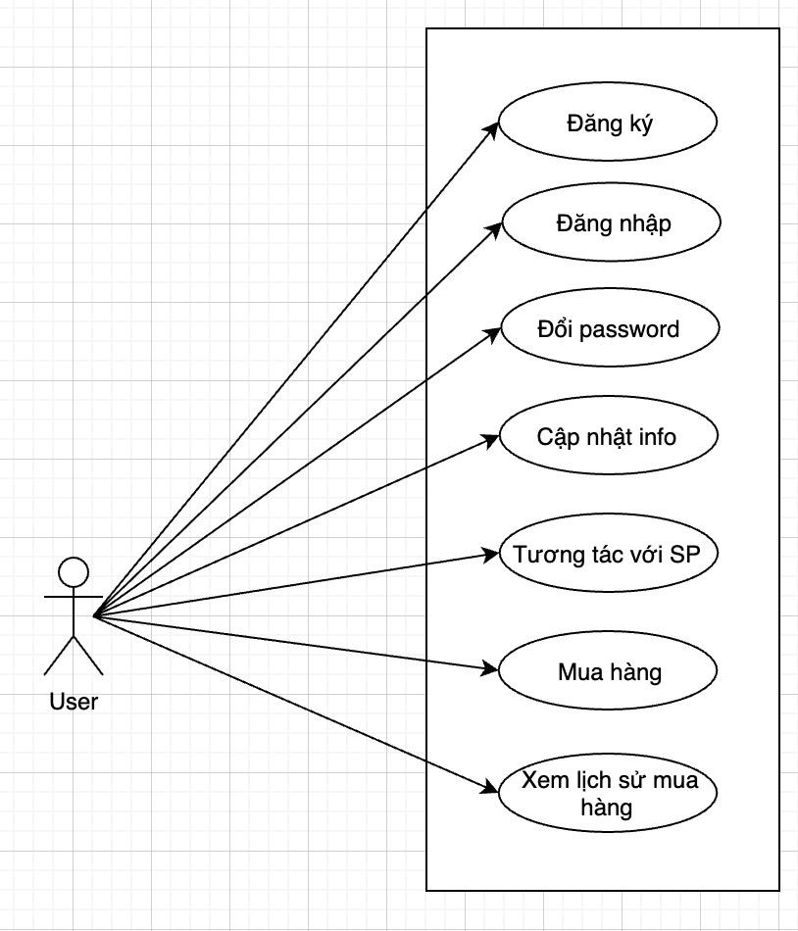

Admin

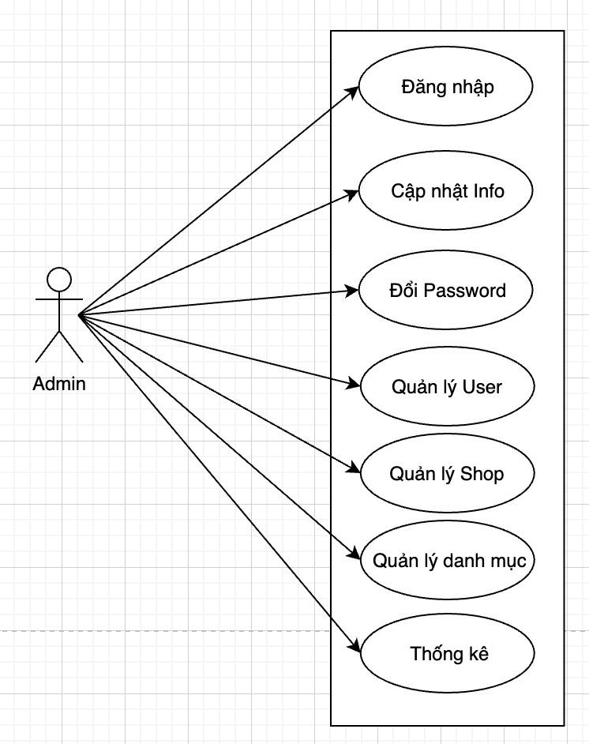

**Shop**

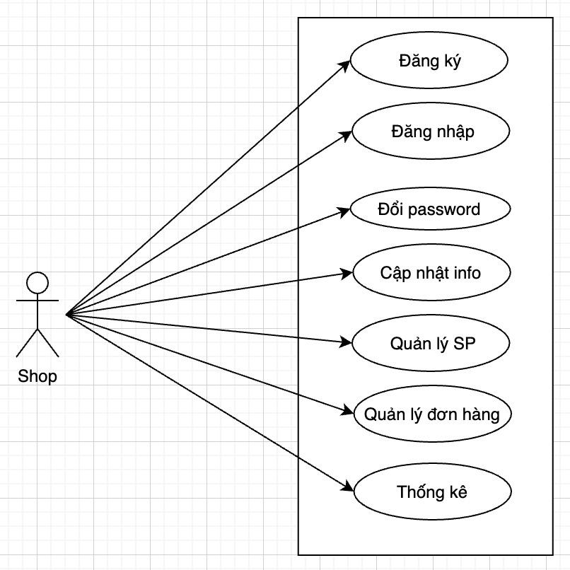

**III. TỔ CHỨC :**

1. **Tên nhóm:**

- Shoes - Sporty Application.

**2. Thành viên nhóm:  
*- Nguyễn Hữu Hậu***

**- *Dương Quốc Thắng***

***- Phan Văn Vũ***

**3. Vai trò - công việc:**

***- Hoàng Thiên Chương:*** Lên kế hoạch, phân chia công việc, giám sát công việc, hỗ trợ công việc cho tất cả thành viên.

***- Nguyễn Hữu Hậu:*** Design Figma, Quản lý Git, Xây dựng WebAddmin

***- Dương Quốc Thắng:*** Xây dựng UI, Get API backend

***- Phan Văn Vũ:*** Xây dựng UI, Get API backend

*\* Khi hoàn thành công việc của mình, có thể hỗ trợ cộng việc của các thành viên còn lại.*

**IV. GIẢI PHÁP CHO ỨNG DỤNG:**

**1. Sơ đồ site tổ chức:**

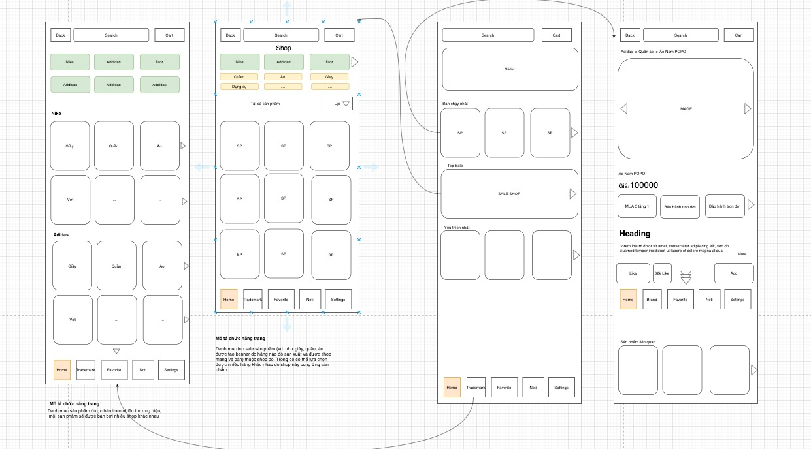

1. **Giao diện tổng thể và giao diện chức năng:**

***2.1. Giao diện tổng thể***

***2.2. Giao diện chức năng***

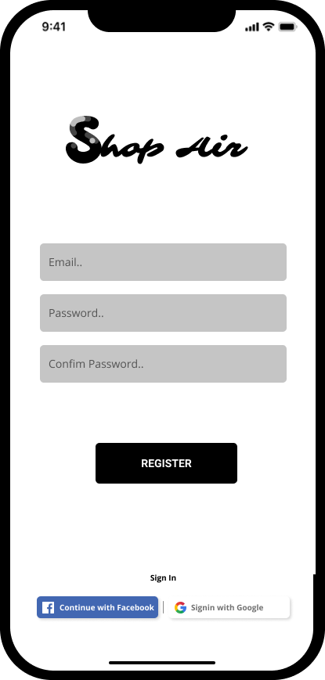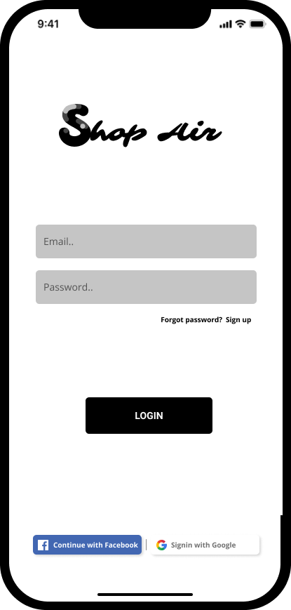

**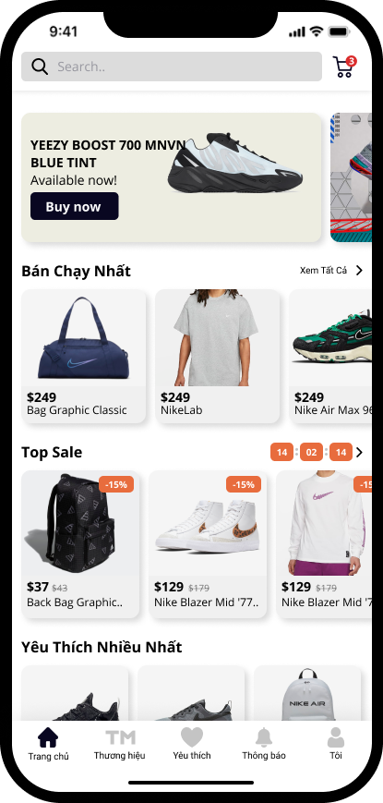*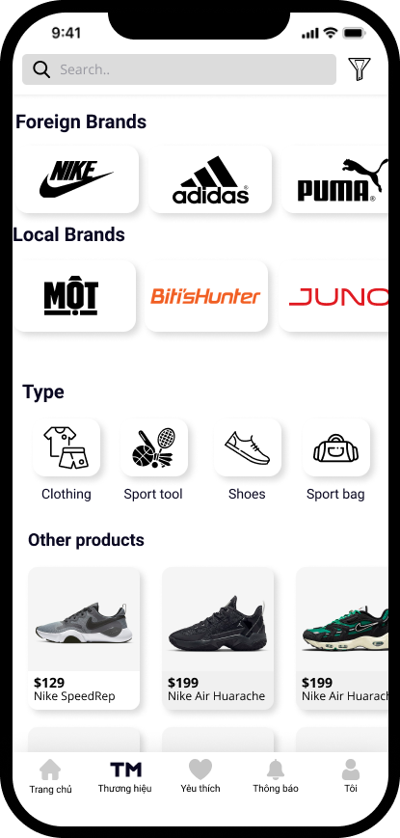***

**Giao diện home**

**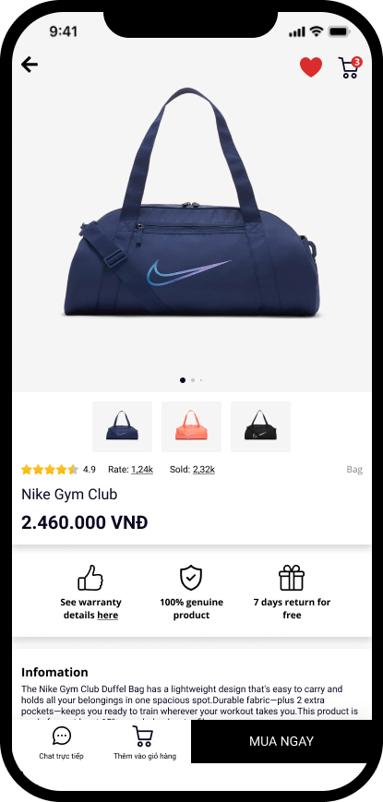*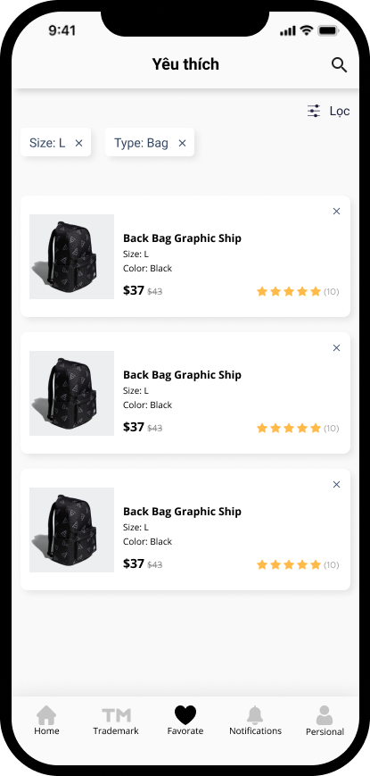***

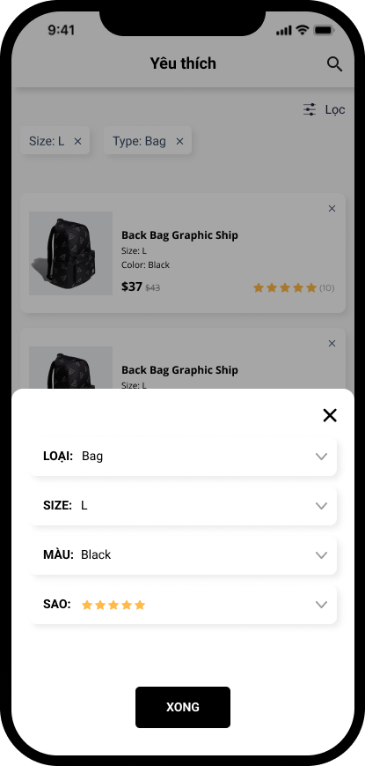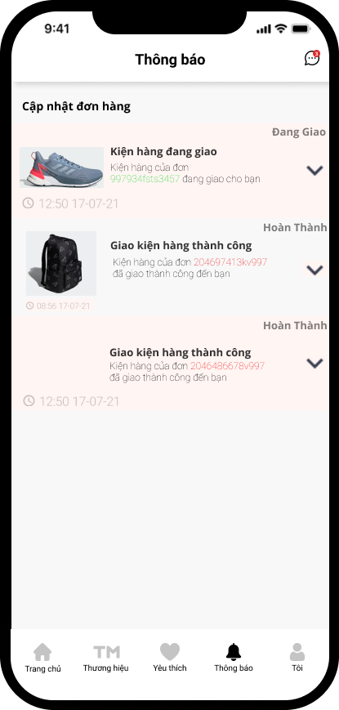

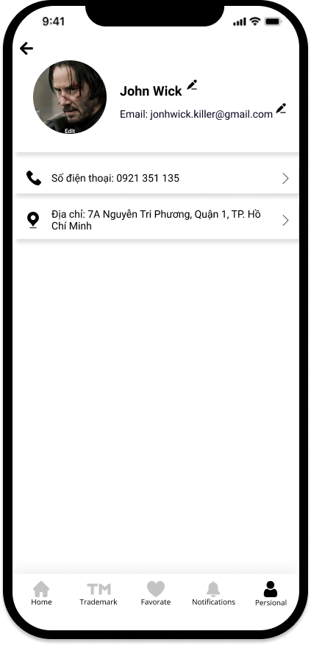

1. **Sơ đồ ERD:**
2. **Sơ đồ lớp ( Class Diagram ):**
3. **Kiến trúc công nghệ của ứng dụng:**

***5.1 Sơ đồ:***

***5.2 Giải thích:***

**IV. THỰC TẾ :**

1. **Tổ chức mã nguồn**

***1.1 Công cụ hỗ trợ:***

- Git, Source Tree.

***1.2 Tổ chức:***

**5.1** Đóng gói và triển khai được sản phẩm lên môi trường CH Play, App Store

Trên di động: tải app và sử dụng

**5.2** Xây dựng được tài liệu hướng dẫn sử dụng và cấu hình

* Tài liệu hướng dẫn sử dụng
* Bước 1: Đăng ký và xác thực tài khoản

+ Mở app, bạn sử dụng gmail hoặc số điện thoại để đăng ký tài khoản

* Bước 2: Trải nghiệm các tính năng

+ Sau hoàn tất các bước xác thực tài khoản bạn có thể sử dụng các tính năng trên app

* Danh mục của app
* Home: Trang chủ
* Trademark: Thương hiệu
* Favorite: Những sản phẩm đã thích
* Profile: Hồ sơ
* Voucher: Giảm giá phí vận chuyển